党务智能问答，直接接入深小服链接https://mp.weixin.qq.com/s/gJa3GW5HrDWUGqQDaKyJeA
按照最简单的做
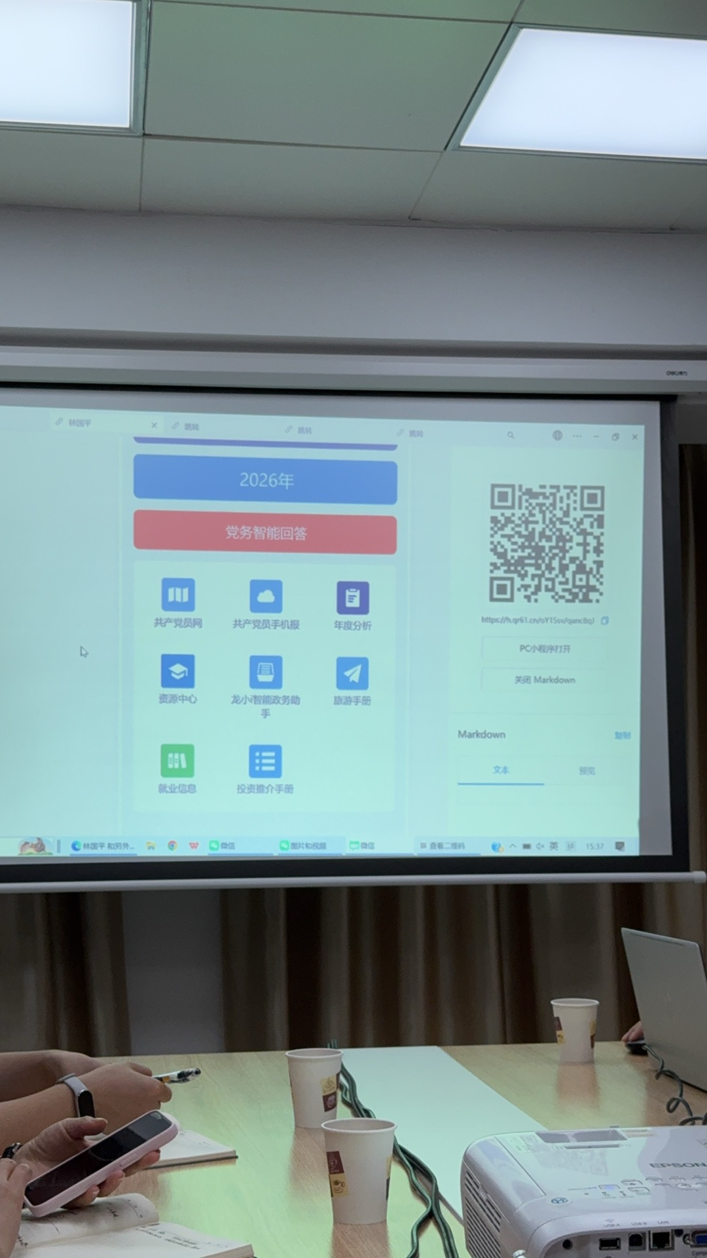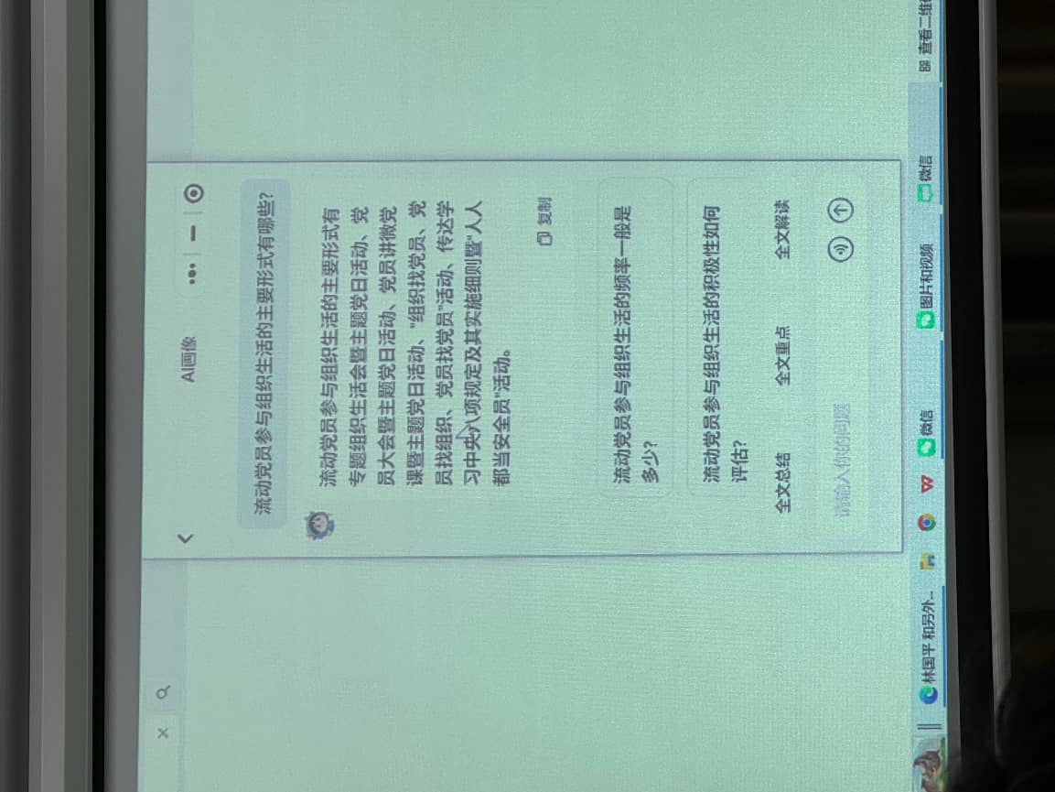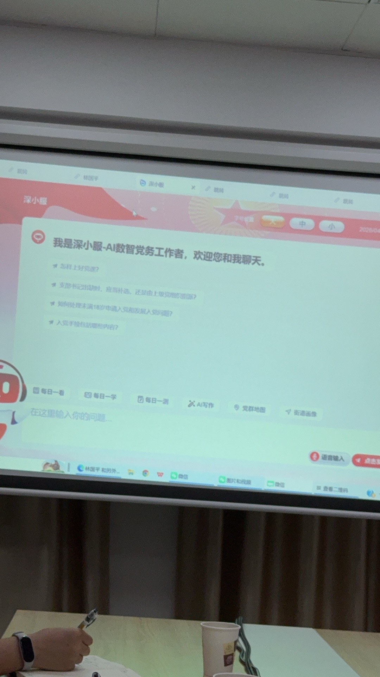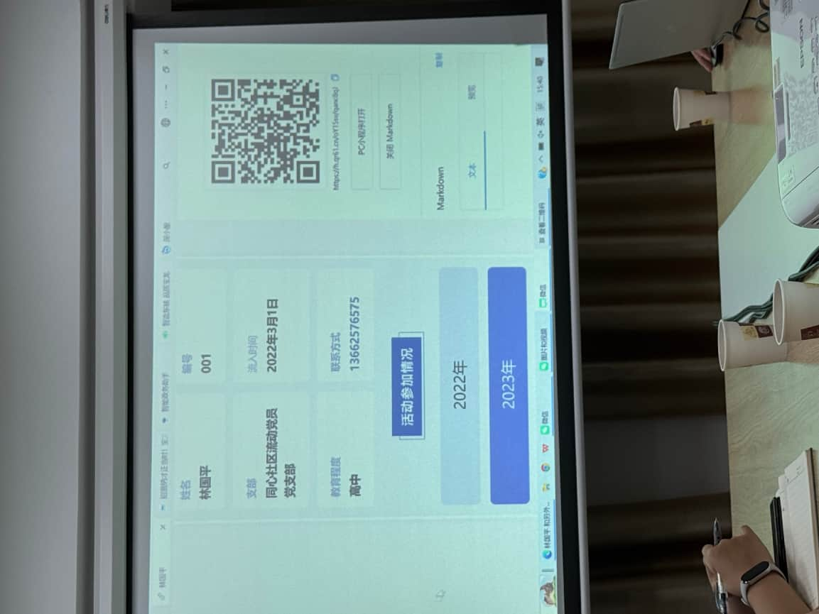
上面是基本信息，中间是活动参加情况
最后是党务智能问答，各功能区
再增加一个大板块党校的培训课程，有预告,活动情况：时间，主题，地点，两张照片就可以,(三会一课，每月2.3场)
还有资料智能检查
增加一个Ai画像，就是活动参加情况能进行分析，然后看能不能自动提醒党员
使用人数：当个龙岗的一个街道先用，4000以内
前期试点使用的可能就是10几个人
管理员最后每个社区1.2个，其他的就是打开看看呀，每个社区有工作人员负责上传他们流动党员参加活动情况，还有公布党校课程
深圳智慧党建
党的二十届四中全会精神：深圳智慧党建 https://www.szzhdj.gov.cn/wxgzh/index.html#/learn/comprehensive?rand=1768385930293&tabId=411c1892c2194b81a8a9dfba72743842&isEnter=enterGzh
（集中观看，必学的两个视频）

https://www.12371.cn共产党员网
https://www.xuexi.cn学习强国
学习的主要是这三个网址

还要统计使用学习时长-自动统计
再增加一个板块可以预告街道党校的优质课程预告，还有放一些录播课
这些课程可以通过后台让你们上传管理是吧

#小程序://i龙岗/wMeWysej0d7okgp这个可以接进去，其实就是工作生活了

那就是党员用小程序，做学习，查阅，学习，等后台管理员用后台网站，特殊场景编辑，信息统计查阅，特殊功能等

1.个人基本信息
2.每个党员历年参加活动情况
3.功能区
工作生活：I龙岗
学习：学习强国，共产党员网，智慧党建，每月优质课程预告
4.互动：党务智能问答
5.Ai画像
除了固定的网址，其他几个需要后天让我们上传，比如党员参加活动，就是后台管理员帮登记上传，还有每月优质课程预告

党员参加活动，活动现场放一个二维码，扫码签到学习为准，后台管理员补录特殊情况
签到可以扫描或者签字也行，反正管理员会知道哪些人参加

生活的#小程序://闲鱼/ciBUlaoNGFEniDH
点外卖小程序，点咖啡小程序，寄快递等生活日常场景都包进去

后台管理员，等用PC为主
党员使用小程序为主，主要载体，便于宣传

